JKSCI
한국컴퓨터정보학회논문지
Journal of The Korea Society of Computer and Information
EdgeGround-VLA: 목표 지향 주행을 위한 이종 그라운딩 인코더를 융합한 바퀴형 로봇 탑재용 경량 모델
EdgeGround-VLA: A Lightweight Model Fusing Heterogeneous Grounding Encoders for Goal-Directed Navigation in Wheeled Robots
Minwoo Lee*, In-Yeop Choi**
*Student, Dept. of Computer Science, Kangnam University, Gyeonggi-do, Korea
**Professor, Dept. of Computer Science, Kangnam University, Gyeonggi-do, Korea
[Abstract]
Recent research on mobile robot navigation has increasingly moved toward implementing generalizable, language-instructed navigation by leveraging large Vision-Language Models (VLMs), as exemplified by Mobility VLA. However, this approach depends on cloud-based long-context VLM inference, which incurs latencies ranging from several seconds to tens of seconds. Furthermore, it requires a pre-recorded demonstration tour video and the construction of an offline topological graph, which limits its applicability to low-cost, resource-constrained mobile robot platforms. As an alternative to this approach, this paper proposes a lightweight model, EdgeGround-VLA. EdgeGround-VLA is constructed by fusing two encoders with distinct grounding characteristics and combining them with an action head. This model outputs a discrete 3-degree-of-freedom (3-DoF), 8-class action suited to an omnidirectional (Kiwi-drive) robot driven by three axis-mounted omni-wheels. As a lightweight model, the proposed model is mounted on and operates entirely on-device on an NVIDIA Jetson Orin NX, without any cloud connectivity or pre-built map. Real-world experiments conducted over a total of 100 trials across five fixed target locations achieved an average goal-reaching success rate of 89.0%, a level comparable to the 86-90% end-to-end success rate reported for Mobility VLA. In addition, because existing VLA models are monolithically integrated, it is not possible to identify which specific component is responsible for latency when it occurs. However, by leveraging the modular structure that is a key advantage of the EdgeGround-VLA model, we decomposed and measured the latency of each individual component. Based on these results, we specifically identify the components that should be prioritized for optimization when scaling the model down for deployment on ultra-low-resource platforms such as the Raspberry Pi.

▸Key words: On-Device AI, Vision-Language-Action, Open-Vocabulary Object Detection, Omnidirectional Mobile Robot, Lightweight Deep Learning
[요 약]
최근 모바일 로봇 내비게이션 연구는 Mobility VLA와 같이 대형 Vision-Language Model(VLM)을 활용하여 범용적인 언어 지시 기반 내비게이션을 구현하는 방향으로 발전하고 있다. 그러나 이러한 접근은 클라우드 기반 긴문맥 VLM 추론에 의존하여 수 초에서 수십 초에 이르는 지연시간이 발생한다. 그리고 사전 촬영된 투어 영상과 오프라인 토폴로지 그래프 구축이 필요하여 저비용·저자원 모바일 로봇 플랫폼에 적용하기 어렵다는 한계가 있다. 본 논문은 이에 대한 대안으로 경량 모델 EdgeGround-VLA를 제안한다. EdgeGround-VLA는 서로 다른 성격의 grounding 특성을 가진 두 인코더를 융합하고, Action Head를 결합하여 구성하였다. 이 모델은 3축 옴니휠 기반 전방향(Kiwi drive) 구동 로봇에 적합한 3자유도(3-DoF) 8클래스 이산 행동을 출력한다. 제시한 모델은 경량화 모델로서 클라우드 연결이나 사전 구축된 맵 없이 NVIDIA Jetson Orin NX 상에서 탑재되어 온디바이스로 동작한다. 5개의 고정된 목표 지점에 대해 총 100회의 실기 실험을 수행한 결과 평균 89.0%의 목표 도달 성공률을 달성하였다. 이는 Mobility VLA가 보고한 86~90%의 end-to-end 성공률과 대등한 수준이다. 또한 기존 VLA모델이 일체화되어 지연시에 어떤 구성 요소에서 지연되는지 알지 못한다. 하지만 EdgeGround-VLA 모델의 장점인 모듈화 구조를 활용하여 구성요소별 지연시간을 분해하여 측정하였다. 이러한 결과를 바탕으로 향후 Raspberry Pi 같이 컴퓨팅 리소스가 적은 플랫폼으로의 경량화 시 최우선적으로 최적화되어야 할 구성요소를 구체적으로 제시한다.
▸주제어: 온디바이스 AI, 비전-언어-액션, Open-Vocabulary 객체 탐지, 전방향 모바일 로봇, 경량 딥러닝

I. Introduction
모바일 로봇이 사람의 언어 지시를 이해하고 실내 환경에서 목표 지점까지 이동하는 내비게이션 기술은 서비스 로봇, 배송 로봇, 실내 안내 로봇 등 다양한 응용 분야에서 핵심적인 기술로 자리잡고 있다. 최근에는 긴문맥(long-context)의 추론 능력이 있는 Vision-Language Model(VLM)과 토폴로지 그래프를 결합한 Mobility VLA와 같은 계층적 Vision-Language-Action(VLA) 내비게이션 정책이 제안되었다. 이러한 모델은 복잡한 멀티모달 지시를 포함한 내비게이션 과제에서 86~90%에 이르는 높은 end-to-end 성공률을 달성하였다[1].
그러나 이러한 대형 VLM 기반 접근은 다음과 같은 배포상의 제약을 동반한다. 첫째, 고성능 VLM의 추론은 대부분 클라우드 API 호출에 의존하며, 10~30초에 이르는 응답 지연이 발생한다[1]. 둘째, 목표 프레임을 탐색하기 위해 사람이 로봇을 끌고 다니며 촬영한 데모 투어 영상과, 이로부터 오프라인으로 구축한 토폴로지 그래프가 반드시 필요하다[1]. 이러한 제약은 저비용 모바일 로봇 플랫폼이나 네트워크 연결이 불안정한 환경에서의 실용적 배포를 어렵게 만든다.
본 논문은 이러한 배포 제약에 대한 대안으로, 클라우드 인프라나 사전 투어·맵 구축 없이 경량하여 온디바이스로 동작되는 목표 지향 주행(goal-directed navigation) 모델을 제안한다. 구체적으로, open-vocabulary object detection 모델인 OWLv2와 grounding multimodal 모델인 Kosmos-2의 비전 인코더의 장점을 이용하였다. 각 모델을 frozen 상태에서 서로 다른 성격의 시각-언어 grounding 표현을 얻는다. 이를 경량 projection으로 융합한 후 소형 MLP 행동 헤드를 통해 이산 행동을 직접 출력하였다. 제안한 모델의 파이프라인은 바퀴형 로봇에 탑재된 NVIDIA Jetson Orin NX 단일 보드 상에서 실시간에 근접한 속도로 동작하며, 실험을 통해 정량적으로 검증되었다.
본 논문의 범위는 다음과 같이 명확히 한정한다. 본 연구는 (1) 학습 시 제시되지 않은 새로운 물체·표현에 대한 일반화된 언어 지시 수행인 zero-shot을 지원하지 않는다. (2) 사전 투어 영상이나 맵 없이 임의의 환경에서 동작하는 tour-free/map-free 내비게이션을 지원하지 않는다. 특히 본 연구에서 텍스트 입력은 매 추론마다 고정된 단일 텍스트 프롬프트("gray basket")로 주어진다. 사용자가 매번 다른 자연어 지시를 내리는 형태가 아니다. 이러한 이유로 본 논문이 제안하는 EdgeGround-VLA는 구조적으로 이미지·텍스트 입력과 행동 출력을 모두 갖춘 VLA로 명명하였으나, 실험적으로는 제한된 어휘(constrained-vocabulary)를 사용하는 VLA임을 명시한다. 즉, 본 연구가 다루는 문제는 사전에 정의된 소수의 고정 목표 지점에 대한 목표 도달(goal-reaching) 문제이다. Mobility VLA가 지향하는 범용적 언어 내비게이션과는 별개의 배포 시나리오, 즉 자원과 인프라가 제한된 환경에서의 경량 대안을 제시하는 것을 목적으로 한다.
본 논문의 구성은 다음과 같다. II장에서는 관련 연구를 소개하고, III장에서 제안하는 모델의 파이프라인의 구조를 설명한다. IV장에서는 실험을 통해 목표 도달 성공률과 구성요소별 지연시간 분해 분석 결과를 제시한다. V장에서 결론과 향후 연구 방향을 논의한다.

II. Preliminaries

1. Related works
1.1 Mobility VLA
Mobility VLA[1]는 VLM과 오프라인 토폴로지 그래프를 결합한 계층적 VLA 내비게이션 정책이다. 고수준 정책은 사용자의 멀티모달 지시와 데모 투어 영상을 입력 받아 목표 프레임을 탐색한다. 그리고 저수준 정책은 이를 토폴로지 그래프 상의 최단 경로로 변환하여 웨이포인트(waypoint) 행동을 생성한다. 저자들은 토폴로지 그래프 없이 VLM이 직접 웨이포인트를 생성하도록 한 경우 0%의 성공률을 보였다고 보고하였다. 이를 근거로 그래프 기반 저수준 정책의 필요성을 실증하였다. 다만 이 구조는 클라우드 VLM 호출과 사전 투어 촬영을 전제로 하여, 자원이 제한된 플랫폼으로의 이식이 어렵다.
1.2 Open-Vocabulary Object Detection과 OWLv2
OWLv2는 CLIP과 유사한 dual-encoder 구조를 기반으로, 텍스트 쿼리에 대응하는 객체를 이미지 내에서 탐지하는 open-vocabulary object detection 모델이다. 별도의 action decoder 없이 이미지와 텍스트 쿼리 간의 grounding, 즉 bounding box 형태의 위치 정보를 출력하는 데 특화되어 있다.
1.3 Grounding Multimodal Model과 Kosmos-2
Kosmos-2는 referring expression 및 phrase grounding을 지원하는 grounding multimodal LLM으로, CLIP ViT-L/14 기반의 비전 인코더를 사용한다. 본 연구에서는 Kosmos-2의 language decoder는 사용하지 않고, 비전 인코더만을 frozen 상태로 feature extractor로 활용한다.
1.4 경량 VLA 및 관련 선행연구
SmolVLA[2]와 같은 경량 VLA 연구는 저비용 로봇 매니퓰레이션을 위한 소형 VLA 아키텍처를 제안하였다. 한편 OWLv2를 VLA 구조에 통합한 선행연구로 OWL×T5[3]가 있는데, 이는 OWLv2를 T5 언어모델에 통합하여 테이블탑 매니퓰레이션 환경에서 새로운 물체에 대한 zero-shot 일반화를 목표로 한다.

III. The Proposed Scheme
본 연구는 클라우드 인프라나 사전 구축 맵 없이 고정된 목표 지점까지 이동하는 디바이스에 탑재되는 경량형 목표 지향 주행 모델을 제안한다. 제안된 모델의 파이프라인에서 중요한 역할을 하는 것은 그라운딩(Grounding) 인코더이다. 그라운딩 인코더는 컴퓨터 비전 및 자연어 처리(NLP) 분야에서 텍스트 명령어를 입력 받아 이미지나 영상 속에서 해당 물체의 구체적인 위치(Bounding Box 등)를 찾아낸다.

1. Model Architecture
제안 파이프라인은 (1) 이종 grounding 인코더 기반 시각 특징 추출, (2) 특징 융합, (3) 행동 헤드의 세 단계로 구성된다.

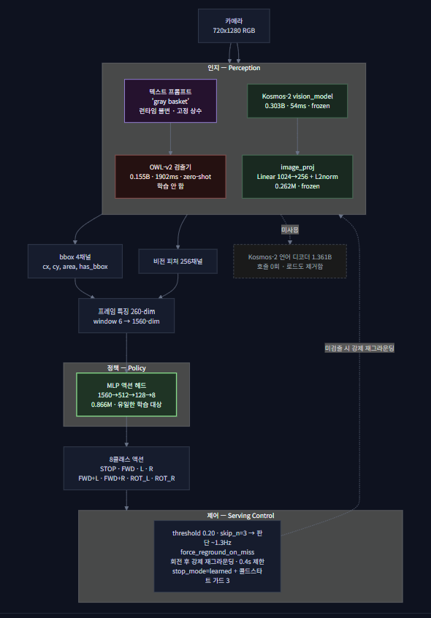
모델 파이프라인 구성 -> 이 그림을 다시 그려야 될 것 같음.
프레임 특징 벡터 — 260차원
FRAME_DIM = 4 + 256 = 260
├ bbox 4채널 : cx, cy, area, has_bbox ← OWL-v2 출력 (area는 bbox_scale=3.0 배율 적용)
└ 비전 256채널: Kosmos-2 vision_model(1024) → image_proj → L2 normalize

헤드 입력 : window=6 프레임을 flatten → (6 × 260) = 1560차원
헤드 출력 : 8클래스 로짓

1.1 Heterogeneous Grounding Encoder
입력 이미지(1280×720 RGB)는 두 개의 독립적인 인코더에 병렬로 입력된다. 첫째, OWLv2(0.155B 파라미터)는 detection-grounded 표현을 추출한다.

둘째, Kosmos-2의 비전 인코더(CLIP ViT-L/14, 0.303B 파라미터)는 phrase-grounded 표현을 추출한다. 두 인코더는 학습 과정에서 파인튜닝되지 않고 고정(frozen)된 상태로 사용되어, 별도의 도메인 특화 파인튜닝 없이도 사전학습된 grounding 지식을 재사용한다.

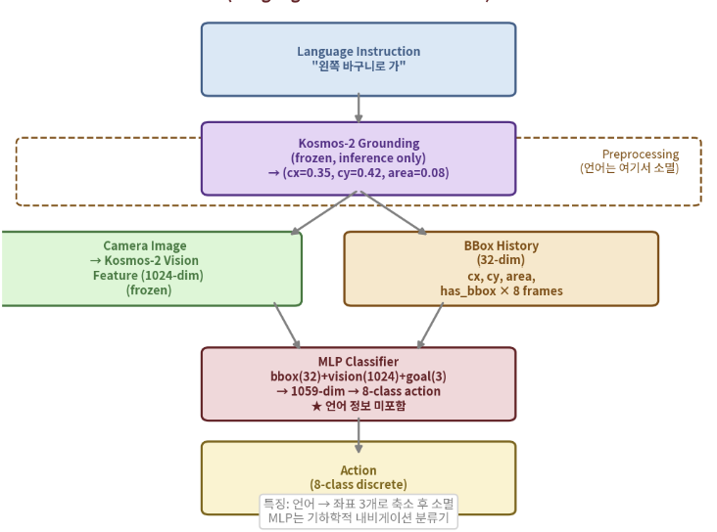
왜 Decomposition이 압도적으로 유리한가? (이 것이 이구조를 생각한 이유를 설명할 수 있나?)
End-to-end는 VLM의 text path가 이미 붕괴되어(text attn=0%) 공간 정보를 제대로 활용하지 못한다. Decomposition은 VLM이 이미 잘 인코딩한 spatial feature(bbox cx/cy/area)를 명시적으로 꺼내 작은 MLP에 전달하기 때문에 VLM의 내부 spatial representation을 직접 활용할 수 있다.

1.2. Feature Fusion via Linear Projection
두 인코더에서 추출된 특징은 Linear projection(1024→256)을 통해 동일한 차원의 임베딩 공간으로 매핑된 후, L2 정규화를 적용하여 스케일을 통일한다. 이 융합 표현은 이후 행동 헤드의 입력으로 사용된다.

1.3. Lightweight MLP Action Head
융합된 256차원 특징은 4개의 hidden layer로 구성된 MLP 행동 헤드에 입력되어, 3자유도(3-DoF)와 이산 행동 공간에 대한 8개 클래스 중 하나로 분류된다. 행동 클래스는 정지(0), 직진(1), 횡이동(2, 3), 대각 직진(4, 5), 제자리 회전(6, 7)으로 구성되며, 연속적인 좌표 회귀나 diffusion/flow-matching 기반 action expert 대신 경량 분류기를 사용함으로써 온디바이스 실시간성을 확보하는 것을 목표로 한다.

1.4. Serving Control

threshold 설정 내용 기재
skip_n=3 의미
force_reground_on_miss -
회전 후 강제 재그라운딩
stop_mode=learned + 콜드스타트 가드 3

2. Hardware Platform
제안 파이프라인은 바퀴형 모바일 로봇에 탑재된 NVIDIA Jetson Orin NX 상에서 완전히 온디바이스로 실행된다. 카메라는 1280×720 해상도의 RGB 영상을 실시간으로 제공하며, 별도의 클라우드 서버나 외부 네트워크 연결 없이 이미지 입력부터 행동 출력까지의 전 과정이 로봇 내부에서 처리된다.
본 연구에서 사용한 모바일 로봇은 3축 옴니휠(Omni-wheel)을 120° 간격으로 배치한 Kiwi drive 방식의 전방향(holonomic) 구동 로봇이다.

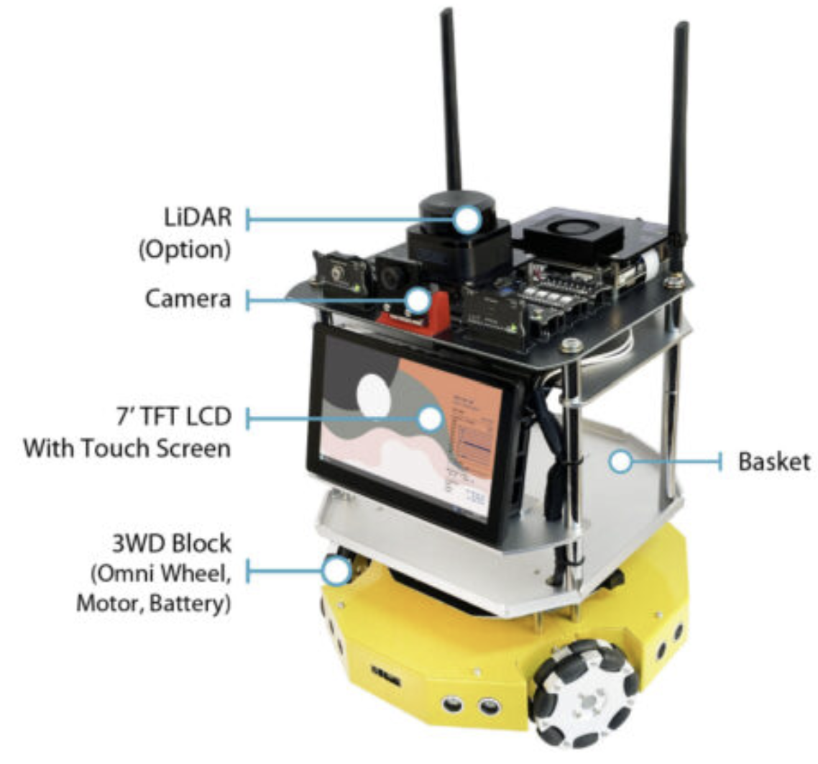
그림1. Serbot II

전방향으로 구동되므로 회전 없이도 횡이동 및 대각 이동이 가능하며, 이는 8클래스 이산 행동 공간(정지·직진·횡이동·대각이동·회전) 설계의 물리적 근거가 된다. 일반적인 차동 구동(differential drive) 방식으로는 물리적으로 구현할 수 없는 순수 횡이동·대각 이동 행동이, 본 로봇의 3축 옴니휠 구조로 별도의 회전 보정 없이 직접 수행 가능하다. 이러한 하드웨어 구동 방식과 행동 공간 설계가 정합적으로 연결된다.

3. Collection of data

데이터 포맷 ( Manipulator 같은 경우 Droid, LeRobot 같은) 으로 어떻게 데이터를 모았는지 설명

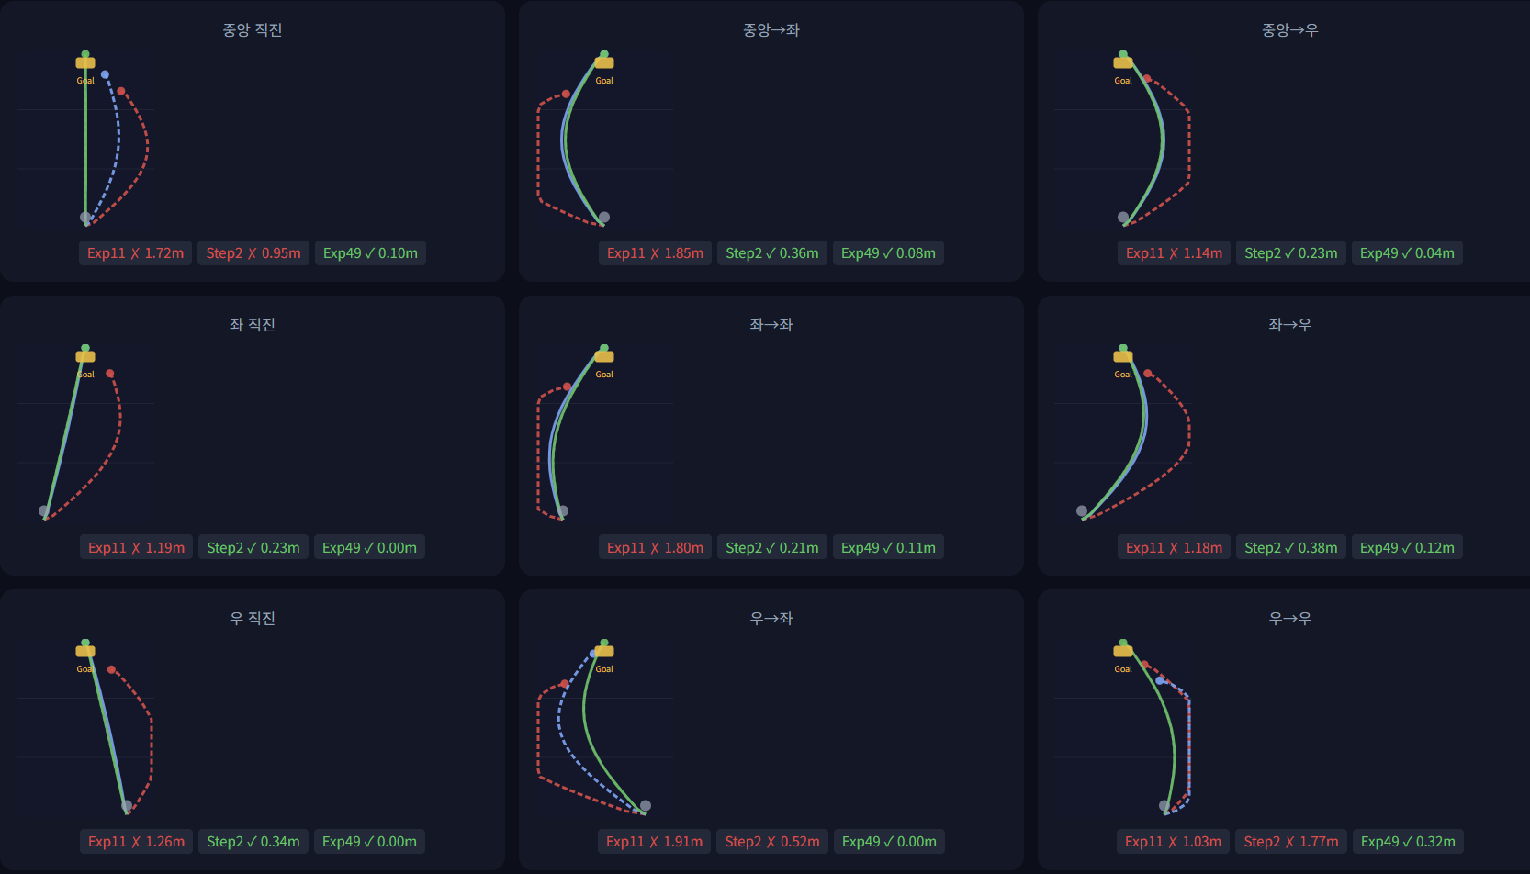

4. Dataset
행동 헤드 학습에 사용된 데이터셋(V6)은 트랙A(180개)와 트랙F(45개)로 구성된 총 225개의 주행 에피소드로부터 수집되었으며, 총 16,599개의 프레임을 포함한다. 데이터셋은 SPLIT_SEED=42로 고정된 시드 하에 VAL_RATIO=0.15로 분할되어, 192개의 train 에피소드와 33개의 val 에피소드로 구성된다. 각 프레임의 시각 특징은 BGR→RGB 채널 반전과 L2 정규화 규격을 적용하여 사전에 캐싱(exp73_v6_vis_cache.pt)하였다. 목표 물체에 대한 bounding box 주석은 별도 파일(bbox_dataset_v6_pg448_cx.json)로 관리하였다. 데이터셋의 구성은 Table 2와 같다.
항목 | 값
에피소드 | 225개 (트랙A 180 + 트랙F 45)
총 프레임 | 16,599
train / val | 192 / 33 (VAL_RATIO=0.15, SPLIT_SEED=42 고정)
비전 캐시 | exp73_v6_vis_cache.pt (BGR→RGB 반전 + L2 정규화 규격)
bbox 주석 | bbox_dataset_v6_pg448_cx.json (OWL 버전 별도 존재)
Table 2. Dataset composition (V6)

5. Component Training Status

5.1 모듈 별 학습
제안 파이프라인의 각 구성요소는 서로 다른 학습 상태를 가진다. OWLv2와 Kosmos-2 비전 인코더는 모두 frozen 상태로 사용되어 사전학습된 grounding 지식을 그대로 재사용한다. 두 인코더의 출력을 정렬하는 image projection 역시 별도의 사전학습 단계에서 이미 학습이 완료된 가중치를 고정하여 사용한다. 전체 파이프라인에서 실제로 학습되는 구성요소는 0.866M 파라미터 규모의 MLP 행동 헤드뿐이다. 또한 Kosmos-2의 언어 디코더는 본 파이프라인에서 전혀 호출되지 않는다. 각 구성요소의 학습 상태와 그 근거는 Table 1과 같다.
모듈 | 상태 | 이유
OWL-v2 | frozen | 텍스트 프롬프트로만 사용
Kosmos-2 vision_model | frozen | 피처 추출기로만 사용
image_proj | frozen | Stage 1에서 사전 학습(stage1_v2_projs.pt)
MLP 액션 헤드 | 학습 | 전체 파이프라인에서 유일하게 학습되는 0.866M
언어 디코더 | 미사용 | 호출 0회 (V5 실험에서 text attention = 0.000% 확정)
Table 1. Training status of pipeline components
이 표에서 특히 주목할 점은 언어 디코더가 완전히 사용되지 않는 것이다. 별도의 실험에서 attention 분해 분석을 통해 텍스트 토큰의 attention 기여도가 0.000%인 것을 확인하였다.

5.2 학습 방법 설명
데이터를 이용하여 어떻게 학습을 진행 했는지 기술
학습 파라미터
window = 6 프레임 bbox_scale = 3.0
num_classes = 8 optimizer = Adam, lr = 5e-4
epochs = 300 scheduler = CosineAnnealingLR
class weight = 1/빈도 정규화 ← FORWARD 71~74% 편중 보정
seeds = 0, 1, 2 (다중 시드로 분산 확인)

모델을 학습하고 난 후에 ***.pth 파일이 결과로 나옴.

6. Deploy the trained EdgeGround-VLA model on the robot

학습된 EdgeGrouund-VLA 모델을 SerbotII에 탑재하는 방법 설명

7. Runtime 수행

로봇 수행 시 카메라로 한 프레임 입력값 전처리 -> 입력값 AI 모델에 입력 -> AI 모델 수행-> 결과값으로 후처리 과정 설명

Serving control을 런타임시에 여기에서 threshold 값 설정

has_bbox 채널의 의미 — 검출 실패 시 cx=0.5, cy=0.6, area=0.06의 고정 fallback 값이 들어가고 has_bbox=0으로 표시됩니다. 즉 헤드는 "지금 타겟을 못 보고 있다"는 신호를 입력으로 받습니다. 그런데 학습 데이터에는 has_bbox=False 프레임이 0.00%(0/16,599)여서, 모델은 이 신호에 대응하는 법을 배운 적이 없습니다(CH64 64-15). 실기에서는 이를 학습이 아니라 서빙 제어 로직으로 우회했습니다(4절).

IV. Experimental Results

1. Goal-Reaching Success Rate
제안한 모델의 목표 주행 도달 성능을 검증하기 위해, 모델이 탑재된 바퀴형 로봇을 가지고 테스트를 수행하였다. 테스트는 실내 환경에 5개의 고정 목표 지점(중앙, 약우, 강우, 약좌, 강좌)을 설정하고, 각 목표 지점에 대해 20회씩 총 100회의 실기 에피소드를 수행하였다.

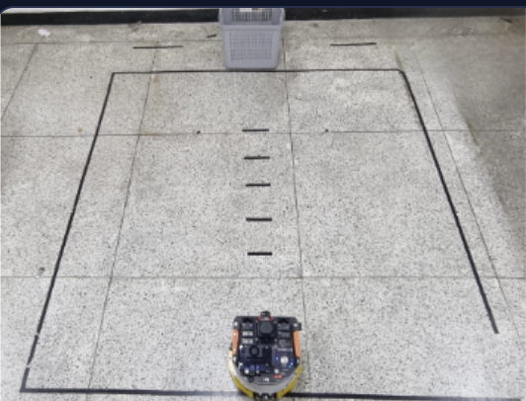
그림2. 실험 환경 – Closed-Loop 주행 트랙

각 에피소드는 로봇이 출발 지점에서 목표 지점까지 도달하는 과정을 하나의 단위로 측정하였다. 실험 결과는 Table 3과 같다.
목표 위치 | 성공률 | 성공(회) | 평균 스텝
중앙 | 100% | 20/20 | 10.6
약우 | 95% | 19/20 | 11.8
강우 | 90% | 18/20 | 10.2
강좌 | 80% | 16/20 | 17.2
약좌 | 80% | 16/20 | 18.6
전체 | 89.0% | 89/100 | —
Table 3. Goal-reaching success rate by target location
전체 목표 도달 성공률은 89.0%로, Mobility VLA가 실제 환경에서 보고한 86~90%의 end-to-end 성공률[1]과 대등한 수준이다. 다만 본 연구의 결과는 클라우드 VLM 호출이나 사전 투어·맵 구축 없이, 0.155B급 detector와 frozen 인코더만으로 구성된 경량 파이프라인을 통해 달성되었다는 점에서 의의가 있다.
한편 Table 3에서 좌측 목표(약좌 80%, 강좌 80%)가 우측 목표(약우 95%, 강우 90%)에 비해 일관되게 낮은 성공률과 더 많은 평균 스텝 수(약좌 18.6 vs 약우 11.8)를 보이는 뚜렷한 좌우 비대칭이 관찰되었다. 학습 데이터의 좌우 에피소드 수가 동일하고, 액션 공간 자체는 좌우 대칭 구조(횡이동 2/3, 대각 4/5, 회전 6/7)임에도 이러한 비대칭이 나타났다. 이것은 로봇 기구적 편향, 또는 grounding 사전학습 인코더 자체가 내재한 공간적 편향이 하위 행동 정책으로 전이되었을 가능성을 있음을 예측해 볼 수 있다. 본 연구는 이러한 편향의 정확한 원인을 규명하지는 않았으나, grounding 사전학습 인코더 기반 정책 설계 시 고려해야 할 실증적 발견으로 제시한다.

2. Component-wise Latency Bottleneck Analysis
제안 파이프라인이 초저자원 플랫폼으로 확장될 가능성을 논의하기 위해, Jetson Orin NX 상에서 파이프라인 구성요소별 추론 지연시간을 분해 측정하였다. 측정 결과는 Table 4와 같다.
단계 | 파라미터 | 지연시간 | 비율
OWLv2 그라운딩 (fp32) | 0.155B | 1901.7 ms | ~97%
OWLv2 그라운딩 (fp16) | 0.155B | 962.1 ms | —
Kosmos-2 비전 인코딩 | 0.303B | 53.7 ms | ~3%
MLP 행동 헤드 | 0.866M | <1 ms | ~0%
Table 4. Component-wise latency decomposition (Jetson Orin NX)
Table 4에서 가장 주목할 결과는, 파라미터 수가 더 적은(0.155B) OWLv2 그라운딩 단계가 전체 추론 지연의 약 97%(fp32 기준)를 차지한 것이다. 반면, 파라미터 수가 약 2배 더 많은(0.303B) Kosmos-2 인코더는 전체 지연의 약 3%에 불과하다는 점이다. 이는 파라미터 수와 추론 지연이 비례하지 않는다는 반직관적 결과이다. 이것은 OWLv2의 지연은 파라미터 규모가 아니라 텍스트 쿼리와의 cross-attention 매칭, 다중 스케일 앵커 처리, bounding box 회귀 등 grounding 연산 자체의 구조적 특성에서 비롯됨을 시사한다. fp16 양자화 적용 시 OWLv2의 지연이 1901.7ms에서 962.1ms로 약 절반 수준으로 감소하였는데, 이는 OWLv2 단계에 대한 경량화가 실질적인 효과를 가짐을 보여주는 근거이기도 하다.
전체 파이프라인의 종단 지연은 fp32 기준 약 1.96초, fp16 기준 약 1.02초로 추정되며, 이는 전형적인 연속 제어 루프가 요구하는 수십 ms 수준의 실시간성에는 미치지 못한다. 다만 본 연구의 행동 공간은 연속적인 제어가 아니라 정지·직진·횡이동·대각·회전으로 구성된 저주기 이산 행동 갱신 방식이다. Table 3의 평균 스텝 수(10.2~18.6)를 고려할 때 초 단위의 단계별 지연은 목표 도달 과제 수행에 실용적으로 허용 가능한 수준이다. 따라서 본 연구의 지연시간은 '연속 제어 기준의 실시간성'이 아니라 '이산 행동 갱신 주기 기준의 허용 가능한 지연'으로 해석되어야 한다.
본 결과는 향후 Raspberry Pi급의 컴퓨팅 리소스가 저자원인 플랫폼으로의 이식 가능성에 대한 구체적인 시사점을 제공한다. 즉, OWLv2 그라운딩 단계에 대한 양자화(quantization) 또는 지식 증류(distillation)가 성공적으로 이루어질 경우, 전체 파이프라인의 지연 대부분을 차지하는 병목이 해소된다. 이는 초저자원 플랫폼으로의 이식 가능성이 높아질 것으로 조건부로 판단할 수 있다. 다만 본 연구는 실제로 Raspberry Pi급 하드웨어 상에서의 이식을 실증한 것은 아니며, 이는 향후 연구로 남겨둔다.

3. Language Modality Attention Ablation
본 파이프라인은 OWLv2에 입력되는 텍스트 프롬프트를 통해 구조적으로 언어 모달리티를 포함한다. 하지만 III장에서 서술한 바와 같이 이 프롬프트는 실험 전체에서 "gray basket"으로 고정되어 있다. 이러한 조건에서 언어 모달리티가 실제로 행동 결정에 기여하는지를 확인하기 위해, 별도의 실험을 통해 vision 토큰과 text 토큰 각각의 attention 기여도를 분해 측정하였다. 측정 결과는 Table 5와 같다.
모달리티 | Attention 기여도
Vision 토큰 | ~100.000%
Text 토큰 | 0.000%
Table 5. Modality-wise attention contribution to the action decision (V5 ablation)
Table 5의 결과는 text 토큰의 attention 기여도가 0.000%로 확정되어, 현재 실험 조건에서는 언어 모달리티가 행동 결정에 실질적으로 기여하지 않음을 보여준다. 이는 텍스트 프롬프트가 매 에피소드마다 동일하게 고정되어 있어, 모델이 사실상 시각 정보만으로 목표를 식별하도록 학습되었기 때문으로 해석된다. 이 결과는 본 논문이 제안하는 파이프라인을 구조적으로는 VLA(Vision-Language-Action)로 명명하되, 실험적으로 검증된 것은 언어 조건화가 아니라 시각 grounding에 기반한 목표 도달 행동이라는 점을 명확히 한다. 따라서 본 연구는 이 결과를 한계점으로 명시하며, 텍스트 프롬프트를 다양화하여 언어 모달리티의 실질적 기여를 검증하는 것을 후속 연구로 제시한다.

V. Conclusions
본 논문은 클라우드 기반 대형 VLM에 의존하는 기존 Mobility VLA 계열 접근과 달리, 서로 다른 grounding 특성을 가진 두 개의 frozen 시각-언어 인코더(OWLv2, Kosmos-2)를 경량 projection으로 융합하고 소형 MLP 행동 헤드로 이산 행동을 직접 출력하는, 완전히 온디바이스로 동작하는 경량 목표 지향 주행 파이프라인을 제안하였다. 본 연구의 주요 공헌은 다음과 같이 요약된다.
첫째, 이종 grounding 인코더 융합 구조를 제안하고, 클라우드 VLM이나 사전 투어·맵 없이 고정된 목표 지점에 대해 89.0%의 목표 도달 성공률을 달성하였다. 이는 대형 VLM 기반 접근과 대등한 실용적 성능을 훨씬 경량화된 구조로 확보할 수 있음을 실기 실험으로 실증하였다.
둘째, 파이프라인 구성요소별 지연시간을 분해 측정하여, 전체 추론 지연의 약 97%(fp32 기준)가 파라미터 수가 더 적은 OWLv2 그라운딩 단계에서 발생함을 규명하였다. 이는 파라미터 수와 추론 지연이 비례하지 않는다는 반직관적 발견이며, 향후 경량화 노력이 집중되어야 할 구체적 지점을 데이터에 기반하여 제시한다.
셋째, 본 시스템이 취하는 이산 행동 갱신 방식의 특성상, 초 단위의 단계별 지연이 실시간 연속 제어 기준으로는 부족하더라도 목표 도달 과제 수행에는 실용적으로 허용 가능함을 논증하였다.
넷째, OWLv2 그라운딩 단계에 대한 양자화·증류가 성공적으로 이루어질 경우 Raspberry Pi급 초저자원 플랫폼으로의 이식 가능성이 높아질 것이라는 조건부 방향성을 지연시간 분해 결과에 근거하여 제시하였다. 이는 실제 이식을 실증한 것이 아니라, 이식 가능성을 좌우하는 최적화 지점을 규명한 것임을 명시한다.
다섯째, 파이프라인 구성요소별 학습 상태(frozen/학습)를 명확히 규명하고, attention 기반 ablation을 통해 현재 실험 조건에서 언어 모달리티의 행동 결정 기여도가 0.000%임을 정량적으로 확인하였다. 이로써, 본 파이프라인이 구조적으로는 VLA이나 실험적으로는 시각 grounding에 기반한 목표 도달 행동임을 투명하게 보고하였다.

VI. Future Work

본 연구는 다음과 같은 한계를 가진다. 첫째, 본 연구는 사전에 정의된 5개의 고정 목표 지점에 대한 목표 도달만을 다루며, 학습 시 제시되지 않은 물체나 표현에 대한 zero-shot 일반화는 지원하지 않는다. 둘째, 사전 투어 영상이나 맵 없이 임의의 새로운 환경에서 즉시 동작하는 tour-free/map-free 내비게이션 역시 지원하지 않는다. 셋째, 좌우 목표 지점 간 관찰된 성능 비대칭의 근본 원인을 정량적으로 규명하지 못하였다. 넷째, 라즈베리 파이 같은 초저자원 플랫폼으로의 실제 이식 및 실측은 수행되지 않았다. 다섯째, 텍스트 프롬프트가 "gray basket"으로 고정되어 있어 언어 모달리티의 실질적 기여가 검증되지 않았으며, 이는 Table 5의 attention ablation 결과(text 기여도 0.000%)로 뒷받침된다.
향후 연구에서는 OWLv2 그라운딩 단계에 대한 양자화 및 지식 증류를 통한 경량화, Raspberry Pi 및 Edge AI 가속기(Coral, Hailo 등) 상에서의 실제 이식과 벤치마크, 좌우 비대칭 현상의 원인 규명을 위한 추가 ablation 연구, 그리고 텍스트 프롬프트를 다양화하여 언어 모달리티가 실질적으로 기여하는 제한적 zero-shot 일반화로 확장하는 방안을 다룰 계획이다.

REFERENCES
[1] D. Shah, M. Equi, N. Sundaresan, F. Xia, F. Xia, C. Fu, A. Zeng, J. Tompson, C. Sun, D. Sadigh, J. Vasquez, K. Xu, T. Zhang, S. Levine, and Q. Vuong, "Mobility VLA: Multimodal Instruction Navigation with Long-Context VLMs and Topological Graphs," arXiv preprint arXiv:2407.07775, 2024.
[2] M. Shukor, D. Aubakirova, F. Capuano, P. Kooijmans, S. Palma, A. Zouitine, M. Aractingi, C. Pascal, M. Russi, A. Marafioti, S. Alibert, M. Cord, T. Wolf, and R. Cadène, "SmolVLA: A Vision-Language-Action Model for Affordable and Efficient Robotics," arXiv preprint arXiv:2506.01844, 2025.
[3] ESANN 2025, "Open-Vocabulary Robotic Object Manipulation using Foundation Models," Proc. of ESANN 2025, 2025.
[4] M. Minderer, A. Gritsenko, and N. Houlsby, "Scaling Open-Vocabulary Object Detection," arXiv preprint arXiv:2306.09683, 2023.
[5] Z. Peng, W. Wang, L. Dong, Y. Hao, S. Huang, S. Ma, and F. Wei, "Kosmos-2: Grounding Multimodal Large Language Models to the World," arXiv preprint arXiv:2306.14824, 2023.
[6] K. Black, N. Brown, D. Driess, A. Esmail, M. Equi, C. Finn, N. Fusai, L. Groom, K. Hausman, B. Ichter, S. Jakubczak, T. Jones, L. Ke, S. Levine, A. Li-Bell, M. Mothukuri, S. Nair, K. Pertsch, L. X. Shi, J. Tanner, Q. Vuong, A. Walling, H. Wang, and U. Zhilinsky, "π0: A Vision-Language-Action Flow Model for General Robot Control," arXiv preprint arXiv:2410.24164, 2024.
[7] NVIDIA, "Jetson Orin NX Series Technical Specifications," NVIDIA Developer Documentation, https://developer.nvidia.com/embedded/jetson-orin, 2026.

